**模块过关卷(一)**

一、我会填。(每空1分，共26分)

1．2 ∶(　　)＝0.4＝12÷(　　)＝(　　)%＝(　　)折

2．在C:\Users\Administrator\Desktop\外发（SJ六数上）\外发（SJ六数上）\word\圈.tif里填上“＞”“＜”或“＝”。

×1C:\Users\Administrator\Desktop\外发（SJ六数上）\外发（SJ六数上）\word\圈.tif1÷　　　　　C:\Users\Administrator\Desktop\外发（SJ六数上）\外发（SJ六数上）\word\圈.tif ÷　　　　　×C:\Users\Administrator\Desktop\外发（SJ六数上）\外发（SJ六数上）\word\圈.tif ÷7×4

3．的倒数是(　　)；25与(　　　)互为倒数。

4．30千克的25%是(　　)千克；20千克比25千克少。

5．元旦期间，一件衣服打八折出售，现价比原价降低了(　　)%。如果这件衣服的原价是160元，现价比原价便宜(　　)元。

6．一根绳子长米，第一次用去了它的，还剩(　　)米；第二次又用去了米，还剩(　　)米。

7．配制一种药水，在10千克水中放入100克药粉，药粉和水的比是(　　　)，药粉和药水的比是(　　　)。

8．在5个同样的大盒和6个同样的小盒里都装满球，一共装了128个球，每个小盒比大盒少装8个。每个大盒装(　　)个球，每个小盒装(　　)个球。

9．肥城饭店今年一月份的营业额是40万元，按规定要缴纳5%的增值税，还要按增值税的7%缴纳城市维护建设税，那么，这个饭店一月份需缴纳增值税(　　　)元和城市维护建设税(　　)元。

10．学校书法组的女生人数占总人数的60%，男生人数与总人数的比值是(　　)，男生和女生人数的最简整数比是(　　)。

11．李亮的妈妈在银行存了2万元钱，存期两年，按年利率2.10%计算，到期时她能取得本金和利息共(　　)元。

12．春季开学期间，新华书店举行“买四赠一”活动，王老师买15本同样的故事书共付了60元，则每本故事书的原价是(　　)元，是按(　　)折优惠的。

二、我会判。(对的在括号里打“√”，错的打“×”)(每题1分，共5分)

1．甲班人数的等于乙班人数的，甲班人数比乙班多。 (　　)

2．小张加工了105个零件，全部合格，合格率是105%。 (　　)

3．因为×＝1，所以和都是倒数。 (　　)

4．一件商品降价20元，也就是降价20%。 (　　)

5．一个非0数除以，相当于把这个数扩大到原来的5倍。 (　　)

三、我会选。(把正确答案的字母填在括号里)(每题1分，共5分)

1．把15.5%的百分号去掉，这个数就(　　)。

A．大小不变　　　　　　　　B．缩小到原来的

C．扩大到原来的100倍　　　D．扩大到原来的10倍

2．把20克盐放入200克水中，盐和盐水的比是(　　)。

A．1 ∶10　　　　　 B．1 ∶11

C．10 ∶1　　　　　 D．11 ∶1

3．新区工厂内生产同样的零件，小张用了4小时，小李用了6小时，小李和小张的工作效率的最简比是(　 　)。

A． ∶　　　　　 B．2 ∶3

C．3 ∶2　　　 D． ∶

4．甲数是乙数的2倍，甲数比乙数多(　　)。

A．50% B．100% C．200% D．150%

5．一根铁丝，第一次剪去它的，第二次剪去米，两次剪去的长度相比，(　　)。

A．第一次剪去的长　　　　 B．第二次剪去的长

C．两次剪去的一样长　　　 D．无法比较

四、我会算。(共30分)

1．直接写出得数。(每题1分，共6分)

×18＝　　　　2－＝　　　　 　－＝

÷＝ ×÷×＝ ＋÷2＝

2．计算下面各题，注意使计算简便。(每题3分，共9分)

÷　　　　÷8＋×　　　　×40

3．先化简，再求比值。(每题2分，共6分)

18 ∶24　　　　　3 ∶ 2　　　　　3 吨 ∶ 750千克

4．解方程。(每题3分，共9分)

*x*＋*x*＝　　　　*x*＋60%*x*＝　　　　　*x*＋＝

五、看图列式计算。(每题3分，共6分)

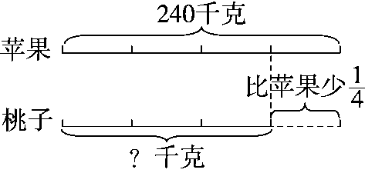 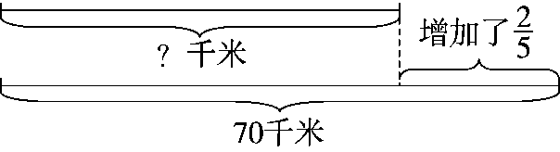

六、解决问题。(第1、2题每题5分，其余每题6分，共28分)

1．2018年12月26日，盐城到连云港的高铁正式开通，全程设计行车速度为250千米/小时，到2020年，盐通铁路也将建成，盐通铁路设计行车速度为350千米/小时，盐通铁路的设计行车速度比盐城到连云港的高铁的设计行车速度多百分之几？

2．张阿姨买了一件毛衣和一条裤子，裤子价格是毛衣的60%，这条裤子多少元？

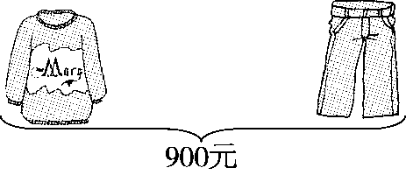

3．甲、乙两个粮仓原来共存粮210吨。后来从甲粮仓运出30吨给乙粮仓，这时乙粮仓存粮与甲粮仓存粮的比是2 ∶3。两个粮仓原来各存粮多少吨？

4．小雅体重是王老师的，小芳体重是小雅的，求小芳的体重。

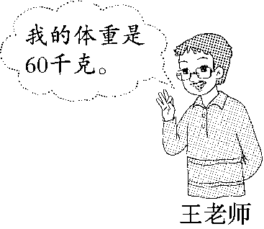

5．工程队修一条路，第一周修的路与剩下的比是1 ∶3，第二周又修了60米，这时已修的是全长的40%，这条路长多少米？

附加题：(10分)

甲、乙两个仓库，甲仓库存粮30吨，如果从甲仓库中取出放入乙仓库，则两个仓库存粮吨数相等。两个仓库一共存粮多少吨？

**答案**

一、1．5　30　40　四

2．＜　＜　＝

3．

4．

5．20　32

6．1

7．1 ∶100　1 ∶101

8．16　8

9．20000　1400

10．　2 ∶3

11．20840　12．5　八

二、1．×　2．×　3．×　4．×　5．√

三、1．C　2．B

3．B　【点拨】注意问题是“小李和小张的工作效率的最简比”，即 ∶＝2 ∶3。

4．B

5．D　【点拨】因为第二次没有说明剪完，所以无法比较。

四、1．　1

2．÷　 　÷8＋×

＝÷ ＝×＋×

＝÷ ＝×

＝×4 ＝×

＝ ＝

×40

＝×40＋×40－×40

＝15＋16－12

＝19

3．18 ∶24＝3∶4 3∶4＝

3 ∶2＝3∶2 3∶2＝

3吨 ∶750千克＝3500千克 ∶750千克＝14 ∶3

14 ∶3＝

4．*x*＋*x*＝　　　 　*x*＋60%*x*＝ *x*＋＝

解：*x*＝ 解：160%*x*＝ 解：*x*＝－

*x*＝× *x*＝× *x*＝

*x*＝ *x*＝ *x*＝×4

*x*＝

五、240×＝180(千克)

70÷＝50(千米)

六、1．(350－250)÷250＝0.4＝40%

答：盐通铁路的设计行车速度比盐城到连云港的高铁的设计行车速度多40%。

2．900÷(1＋60%)＝562.5(元)

562.5×60%＝337.5(元)

答：这条裤子337.5元。

3．210÷(2＋3)×3＋30＝156(吨)

210－156＝54(吨)

答：甲粮仓原来存粮156吨，乙粮仓原来存粮54吨。

4．60××＝35(千克)

答：小芳的体重是35千克。

5．60÷＝400(米)

答：这条路长400米。

【点拨】把全长看成单位“1”，第一周完成全长的，第一周和第二周共完成全长的40%，40%－就是第二周完成的60米的对应分率。

附加题：30×＝27(吨)　27×2＝54(吨)

答：两个仓库一共存粮54吨。

【点拨】甲仓库取出后，还有30×＝27(吨)，此时两个仓库存粮吨数相等，原来、现在的存粮总量没变，则一共存粮27×2＝54(吨)。